BỘ GIÁO DỤC VÀ ĐÀO TẠO

**TRƯỜNG ĐẠI HỌC NHA TRANG**

**KHOA CÔNG NGHỆ THÔNG TIN**



**ĐỒ ÁN PHÂN TÍCH THIẾT KẾ**

**HỆ THỐNG THÔNG TIN**

**ĐỀ TÀI: Phân tích thiết kế hệ thống Quản lý thiết bị máy tính cửa hàng Phong Vũ**

**Giảng viên hướng dẫn : HÀ THỊ THANH NGÀ**

**Sinh viên thực hiện : NHÓM 8**

**Lớp : 60-CNTT-1**

Khánh Hòa: 2020

**Bảng phân công nhiệm vụ các thành viên nhóm lần 1, 2 và 3:**

|  |  |  |  |  |
| --- | --- | --- | --- | --- |
| **Họ và tên thành viên** | **Lần 1** | **Lần 2** | **Lần 3** | **Lần 4** |
| **1.Đỗ Thúy Quỳnh** | Tìm hiểu cách thức hoạt động của cửa hàng hiện nay và tổng hợp file word. | Sơ đồ phân rã chức năng và tổng hợp file word. | ERD mức quan niệm và tổng hợp Word. |  |
| **2.Nguyễn Đình Chí** | Tìm hiểu các thiết bị máy tính . | Phương pháp xác định yêu cầu. | ERD mức quan niệm. |  |
| **3.Nguyễn Thị Thanh Tuyền** | Giới thiệu về lịch sử cửa hàng. | Sơ đồ DFD mức 0. | Thiết kế sơ đồ dữ liệu. |  |
| **4.Nguyễn Thị Diễn** | Mục tiêu phát triển hệ thống | Sơ đồ DFD mức 0. | ERD mức logic. |  |
| **5.Võ Thanh Hiếu** | Tìm hiểu bộ máy hoạt động của cửa hàng. | DFD mức ngữ cảnh. | ERD mức logic. |  |
| **6.Phùng Hưng** | Khảo sát hệ thống. | Sơ đồ luồng dữ liệu –DFD mức 1 ô xử lý 1,2. | ERD mức logic. |  |
| **7.Hồ Nguyễn Hồng Huệ** | Đánh giá hiện trạng. | Đánh giá hiện trang. | ERD mức vật lý. |  |
| **8.Nguyễn Công Đoan** | Phân tích những vấn đề khó khăn của hệ thống. | DFD mức 1 ô xử lý 3,4. | ERD mức vật lý. |  |

**MỞ ĐẦU**

Ngày nay khoa học công nghệ ngày càng phát triển, nhu cầu của con người ngày càng cao. Một trong những nhu cầu đó là việc mua bán hàng diễn ra thuận tiện . Chính vì vậy mà thương mại điện tử đã ra đời. Việc thiết kế một trang web đặt hàng trực tuyến nhằm mua – bán, cung cấp thông tin tất cẩ các mặt hàng liên quan thiết bị vi tính là một yêu cầu cần đáp ứng hoàn chỉnh hơn.Hiện nay ở Việt Nam việc mua bán đã thực sự mang tính chất thương mại điện tử chưa thì sau bài phân tích của nhóm mình các bạn có thể đánh giá được việc đó.

Sau quá trình khảo sát hiện trạng bằng việc đi thực tế và tham khảo các trang web bán hàng trực tuyến như Shopee, Tiki, Lazada... thì nhóm mình xin đưa ra những thông tin và phân tích, thiết kế xây dựng hệ thống mua và bán, cung cấp tất cả các thông tin sản phẩm về các thiết bị vi tính cho khách hàng cụ thể là cửa hàng các thiết bị vi tính Phong Vũ nhằm đáp ứng nhu cầu khách hàng, mở rộng quy mô, giúp cho việc quản lý được dễ dàng và thuận tiện hơn cho nhà hàng, nâng cao hiệu quả công việc, tăng doanh thu cho nhà hàng.

**MỤC LỤC**

A. Giới thiệu chung về Cửa hàng: 12

**1.** **Lịch sử hình thành và phát triển công ty:** 12

**2.** **Tổ chức bộ máy hoạt động:** 12

**3.** **Chức năng và nhiệm vụ của từng bộ phận:** 12

II. Phân tích thực trạng, vấn đề cần giải quyết: 14

**1.** **Khảo sát hệ thống:** 14

**2.** **Đánh giá hiện trạng:** 14

III. Mục tiêu phát triển hệ thống: 15

**1.** **Đề xuất tổng quan hướng phát triển:** 15

B. CHƯƠNG II: PHÂN TÍCH HỆ THỐNG 17

I. Phương pháp xác định yêu cầu: 17

II. Mô tả nghiệp vụ: 18

1. Đối tượng quản lý: 18

2. Mô tả: 18

III. Mô hình phân rã chức năng: 18

Sơ đồ phân rã (FDD) 18

IV. Lập mô hình quy trình : Sơ đồ luồng dữ liệu (DFD): 19

1. Sơ đồ ngữ cảnh: 19

2. Sơ đồ mức 0: 19

3. Sơ đồ mức 1: 20

Sơ đồ mức 1 của ô xử lý 1 (Quản lý người dùng). 20

Sơ đồ mức 1 của ô xử lý 2 (Quản lý thiết bị). 20

Sơ đồ mức 1 của ô xử lý 3 (Quản lý đơn hàng). 21

Sơ đồ mức 1 của ô xử lý 4 (Báo cáo thống kê). 21

V. Lập mô hình dữ liệu : Sơ đồ thực thể kết hợp (ERD mức quan niệm): 22

C.CHƯƠNG III: THIẾT KẾ HỆ THỐNG: 23

1. Thiết kế cơ sở dữ liệu : 23

2. Cơ sở dữ liệu logic : 23

Sơ đồ ERD mức logic: 23

3.Cơ sở dữ liệu vật lý : 24

Sơ đồ mức vật lý: 24

1. **CHƯƠNG I. TỔNG QUAN:**
2. **Giới thiệu chung về Cửa hàng:**
3. **Lịch sử hình thành và phát triển công ty:**

Cửa hàng Phong Vũ địa chỉ 40-42 Thái Nguyên, Nha Trang, Khánh Hòa. Là một cửa hàng chuyên kinh doanh các sản phẩm, linh kiện máy tính, thiết bị văn phòng, thông tin liên lạc và giải trí do các hãng điện tử hàng đầu trên thế giới. **Cung cấp sản phẩm đa dạng**cho mọi khách hàng có nhu cầu về giá, tính năng, hãng sản xuất...

1. **Tổ chức bộ máy hoạt động:**

Ban giám đốc.

Bộ phận quản lý.

Bộ phận chăm sóc khách hàng.

Bộ phận kế toán.

Bộ phận bảo vệ.

Bộ phận quảng bá

1. **Chức năng và nhiệm vụ của từng bộ phận:**

**Ban giám đốc**: Điều hành chung toàn bộ các công tác trong công ty.

**Bộ phận quản lý**: Quản lý toàn bộ nhân viên, phân công nhiệm vụ cho nhân viên. Theo dõi tiến độ làm việc, giải đáp thắc mắc cho nhân viên của mình. Kiểm soát đơn hàng, giải quyết các vấn đề liên quan đến khách hàng. Kiểm tra, thống kê, báo cáo định kì hoạt động của nhà hàng cho ban giám đốc.

**Bộ phận chăm sóc khách hàng**: Nhận nhiệm vụ phục tư vấn và giải đáp thắc mắc sản phẩm cho khách hàng, giúp khách hàng có thể hiểu biết và định hướng được nhu cầu mua hàng của mình, báo cáo thông tin cho bộ phận quản lí về tình hình hoạt động.

**Bộ phận kế toán**: nhập đơn hàng, in ra phiếu xuất đơn đặt hàng đưa cho khách hàng. Thu tiền, tính toán chi tiêu, doanh thu hàng ngày, tuần, tháng

cho cửa hàng. Tính tiền lương cho nhân viên.

**Bộ phận quản trị thiết bị**: Giúp khách hàng các hoạt động khi mua máy như lắp ráp, cài đặt phần cứng, phần mềm, bảo trì máy khách, một số trường hợp còn cần đến tận nhà khách để sửa chữa, lắp ráp, bảo trì máy.

**Bộ phận bảo vệ**: Trông coi tài sản chung cho công ty và khách hàng, hướng dẫn khách hàng về khu vực để xe ( nếu khách hàng di chuyển đến bằng xe), tuần tra, ở tư thế sẵn sàng khi có sự cố xảy ra.

**Bộ phận quảng bá**: Đưa ra các chương trình thu hút khách hàng, quảng bá các mặt hàng mới được hợp tác với bên thứ 3, quảng bá cửa hàng trên các phương tiện như facebook, youtube,…

[**Máy tính bao gồm những linh kiện nào?**](https://blogchiasekienthuc.com/dan-cong-nghe/may-tinh-bao-gom-nhung-bo-phan-nao.html#i-may-tinh-bao-gom-nhung-linh-kien-nao)

* [CPU (Central Processing Unit)](https://blogchiasekienthuc.com/dan-cong-nghe/may-tinh-bao-gom-nhung-bo-phan-nao.html#cpu-central-processing-unit)
* [RAM (Random Access Memory)](https://blogchiasekienthuc.com/dan-cong-nghe/may-tinh-bao-gom-nhung-bo-phan-nao.html#ram-random-access-memory)
* [Ổ cứng (HDD hoặc SSD)](https://blogchiasekienthuc.com/dan-cong-nghe/may-tinh-bao-gom-nhung-bo-phan-nao.html#o-cung-hdd-hoac-ssd)
* [Bộ nguồn (Power Supply hay PSU)](https://blogchiasekienthuc.com/dan-cong-nghe/may-tinh-bao-gom-nhung-bo-phan-nao.html#bo-nguon-power-supply-hay-psu)
* [Card đồ họa (Graphics Card)](https://blogchiasekienthuc.com/dan-cong-nghe/may-tinh-bao-gom-nhung-bo-phan-nao.html#card-do-hoa-graphics-card)
* [Mainboard (Bo mạch chủ)](https://blogchiasekienthuc.com/dan-cong-nghe/may-tinh-bao-gom-nhung-bo-phan-nao.html#mainboard-bo-mach-chu)
* [Bộ nhớ trong laptop](https://www.phucanh.vn/gian-hang-phu-kien-bo-nho-trong.html)
* [Ổ đĩa cứng laptop](https://www.phucanh.vn/gian-hang-phu-kien-o-dia-cung.html)
* [Pin Laptop](https://www.phucanh.vn/gian-hang-phu-kien-pin-laptop.html)
* [Sạc Laptop - Adapter](https://www.phucanh.vn/gian-hang-phu-kien-sac-lap-top.html)
* [Màn hình Laptop](https://www.phucanh.vn/gian-hang-phu-kien-man-hinh-laptop.html)
* [Bàn phím Laptop](https://www.phucanh.vn/gian-hang-phu-kien-ban-phim-laptop.html)
* [Chuột Laptop](https://www.phucanh.vn/chuot-laptop.html)
* [Túi & Balo Laptop](https://www.phucanh.vn/gian-hang-phu-kien-tui-balo.html)
* [Giá làm mát Laptop](https://www.phucanh.vn/gia-lam-mat.html)
* [Phụ kiện Apple-Surface](https://www.phucanh.vn/phu-kien-apple-surface.html)
* Đầu lọc thẻ
* Miếng dán màn hình

1. **Phân tích thực trạng, vấn đề cần giải quyết:**
2. **Khảo sát hệ thống:**

**Khái quát nghiệp vụ chính trong tổ chức:**

Hiện nay Phong Vũ Nha Trang đã đi vào hoạt động hơn 1 năm. Phong Vũ đã có của hàng để người dùng đến trải nghiệm sản phẩm trực tiếp, có nhân viên tư vẫn ở mỗi gian hàng để giải đáp các thắc mắc của khách hàng.

Phong Vũ còn có 1 trang web bán hàng lớn là <https://phongvu.vn/> và một số trang web bán hàng nhỏ khác, tại đây người ta sẽ hỗ trợ khách hàng thông qua tin nhắn, hoặc là gọi điện trực tiếp, nhưng số lượng nhân viên còn có hạn nên khách hàng có thể phải chờ đợi để được giải đáp.

1. **Đánh giá hiện trạng:**

**Phân tích những vấn đề:** Là một trong top 7 cửa hàng máy tính đáng tin cậy nhất Nha Trang và tất cả mọi chi nhánh khác của Phong Vũ đều luôn luôn thuộc top cửa hàng máy tính chất lượng, sẽ không tránh khỏi hiện tượng số lượng khách hàng có nhu cầu khá đông đảo, trong một lúc nào đó số lượng khách hàng đến quá đông và số nhân viên chăm sóc khách hàng lại không đủ để đáp ứng được, nhất là khi những dịp tết đến hoặc các ngày lễ, lượng khách hàng sẽ tăng lên một cách đáng kể, lúc đấy nhân viên tư vấn cũng không đủ để phục vụ được hết tất cả khách hàng sẽ dẫn đến số khách hàng không hài lòng, và bắt đầu có những đánh giá, nhật xét mang tính phàn nàn, từ đó mất khách , sự cạnh tranh cũng vì thế mà tuột dần, tạo cơ hội cho những cửa hàng máy tính chất lượng khác phát triển một cách vô tình. Để sự cạnh tranh trở nên chất lượng một cách toàn diện, cửa hàng nên tạo thêm một hệ thống mới: đó là hệ thống hẹn mua hàng trực tuyến thì chỉ bằng những thao tác đơn giản là khách hàng có thể đặt hẹn xong, tiết kiệm thời gian cho cả khách hàng và cửa hàng.

**Đánh giá hiện trạng:** Qua những phân tích của vấn đề trên cửa hàng nên tạo thêm hệ thống nữa là hệ thống hẹn mua hàng trực tuyến online. Mặc dù cửa hàng đã có website bán hàng trên mạng, một số khách hàng vẫn muốn đến mua trực tiếp để có thể đánh giá chính xác sản phẩm sẽ mua và để lựa chọn sản phẩm một cách trực quan hơn, nhưng đôi khi đến trực tiếp mua lại thiếu nhân viên tư vấn điều này không ít nhiều sẽ làm ảnh hưởng đến trải nghiệm của người mua hàng. Vì vậy, để có thể mua hàng một cách thoải mái và lựa chọn các sản phẩm trực tiếp một cách tùy thích, khách hàng chỉ cần kích hoạt một cuộc hẹn với của hàng, lúc ấy cửa hàng sẽ lên lịch và điều nhân viên chăm sóc khách hàng đến kịp thời, sẽ không còn thiếu hụt về sự phục vụ nào cho khách hàng. Việc tạo ra hệ thống này sẽ giúp cho việc quản lý của cửa hàng được dễ dàng, tiết kiệm thời gian cho đôi bên và nâng cao chất lượng phục vụ cho người mua, làm tăng lượng khách, mở rộng quy mô, tăng doanh thu cửa hàng và không bị bỏ lỡ bất kỳ một khách hàng nào hết.

1. **Mục tiêu phát triển hệ thống:**
2. **Đề xuất tổng quan hướng phát triển:**

Mở rộng quy mô đặt hàng thiết bị máy tính thông qua hệ thống bán hàng trực tuyến chính tại địa chỉ phongvu.vn - chuyên bán đồ công nghệ chính hãng, giá tốt nhất thị trường với hình thức thanh toán vô cùng linh hoạt. Kênh trực tuyến Phong Vũ đang mang đến một làn gió mới, trẻ trung cho thương hiệu uy tín lâu năm này.

Hệ thống sẽ mời những khách hàng đã sử dụng sản phẩm để lại đánh giá và nhận xét về sản phẩm trên hệ thống để giúp cho những khách hàng sau đó có được sự đánh giá chân thật về chất lượng sản phẩm, cửa hàng có thể cải thiện được những sản phẩm tốt hơn thông qua những đánh giá, nhận xét này.

Đặt sản phẩm trước giúp cửa hàng và khách hàng tiết kiệm được thời gian.

Hệ thống có hiển thị danh sách các sản phẩm, linh kiện máy tính, thiết bị văn phòng, thông tin liên lạc và giải trí do các hãng điện tử hàng đầu trên thế giới. **Cung cấp sản phẩm đa dạng** cho mọi khách hàng có nhu cầu về giá, tính năng, hãng sản xuất...để khách hàng xem và đặt trước giúp cho những người chưa đến cửa hàng nhưng vẫn biết được những sản phẩm của cửa hàng.

Hệ thống sẽ giúp tăng lượng khách đến cửa hàng, đồng thời làm tăng doanh thu cửa hàng nhờ vào việc đơn giản hóa quá trình đặt hàng và thanh toán.

Hệ thống còn có những chương trình khuyến mãi tại cửa hàng và trên trang web bán hàng trực tuyến để thu hút khách hàng.

Giúp cho việc quản lý của nhà hàng được đơn giản hóa hơn bằng cách luôn cải tiến, thay đổi hệ thống ngày càng hoàn chỉnh, phù hợp hơn với yêu cầu thực tế của khách hàng thông qua những phản ứng trực tiếp của khách hàng trên hệ thống này. Nhờ vậy có thể làm tăng chất lượng phục vụ, được khách hàng tin tưởng giới thiệu cho bạn bè và những người xung quanh họ biết đến nhà hàng thông qua hệ thống, củng giúp tăng lượng khách và doanh thu cho nhà hàng.

1. **Phân tích những vấn đề khó khăn của hệ thống**

Việc lưu trữ thông tin thiết bị cũng như các thông tin khác trong việc quản lý thiết bị hệ thống đều được tiến hành thủ công bằng sổ sách và các chứng từ với một số lượng lớn, chính vì vậy gây ra nhiều khó khăn cho công tác quản lý, tốn nhiều thời gian và công sức cho nhân viên quản lý với những công việc kiểm tra, tra cứu, kiểm kê phức tạp.

Khi lưu trữ thông tin bằng phương pháp như trên nếu có sai sót thì việc sửa đổi găp rất nhiều khó khăn. Chẳng hạn như muốn sửa thông tin trong hồ sơ thiết bị thì phải gạch đi rồi sửa lại bên cạnh, sẽ mất nhiều thời gian nếu sửa lại nhiều lần.

Việc thống kê tình hình bán thiết bị cũng phức tạp.

**B. CHƯƠNG II: PHÂN TÍCH HỆ THỐNG**

1. **Phương pháp xác định yêu cầu:**

**Sử dụng phương pháp truyền thống: quan sát các quy trình nghiệp vụ.**

**Quy trình giao dịch:**

**Quy trình dành cho khách hàng đặt hàng:**

Khách hàng thực hiện đặt hàng trên website bằng tài khoản của cá nhân. Nếu chưa có thì tạo tài khoản. Chờ xác nhận tài khoản.

Xem chọn sản phẩm.

Hủy chọn sản phẩm, xác nhận mua.

Bình luận và xem bình luận trên từng mặt hàng để có đánh giá khách quan về cửa hàng.

**Quy trình dành cho cửa hàng:**

Xác nhân tài khoản khách hàng.

Xác nhận đơn hàng, kiểm tra đơn hàng.

Cập nhập lại đơn hàng nếu món ăn trong đơn hàng hết hoặc khách hàng hủy, đặt lại.

Thêm, xóa, sửa danh sách thiết bị.

Xuất hóa đơn thanh toán.

1. **Mô tả nghiệp vụ:**
2. **Đối tượng quản lý:**

**Quản lý thông tin người dùng (khách mua hàng):** đăng nhập, đăng ký.

**Quản lý thông tin thiết bị (sản phẩm):** Cập nhật đơn hàng, kiểm tra bổ sung thiết bị.

**Quản lý đơn hàng:** tìm kiếm sản phẩm, đơn đặt hàng, cập nhập đơn hàng và hóa đơn.

**Báo cáo thống kê:** thống kê số lượng thiết bị.

1. **Mô tả:**

Quản lý thông tin khách hàng bao gồm người quản lý và khách hàng. Khách hàng phải đăng ký thông tin cá nhân qua quản lý thông tin khách hàng :họ tên, giới tính, ngày sinh, số điện thoại , mail, địa chỉ…mật khẩu sẽ được đăng nhập vào hệ thống khi khách hàng đăng ký thành công. Khách hàng có thể xem thông tin sản phẩm trên trang và thêm vào giỏ hàng nếu muốn mua sản phẩm. Nếu khách hàng muốn hủy hoặc thay đổi thì hệ thống sẽ cập nhật lại đơn hàng.

1. **Mô hình phân rã chức năng:**

**Sơ đồ phân rã (FDD)**

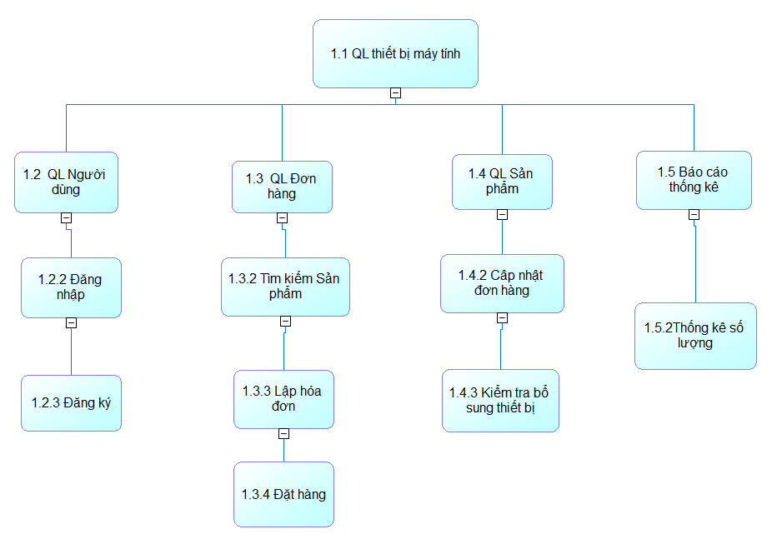

1. **Lập mô hình quy trình : Sơ đồ luồng dữ liệu (DFD):**
2. **Sơ đồ ngữ cảnh:**

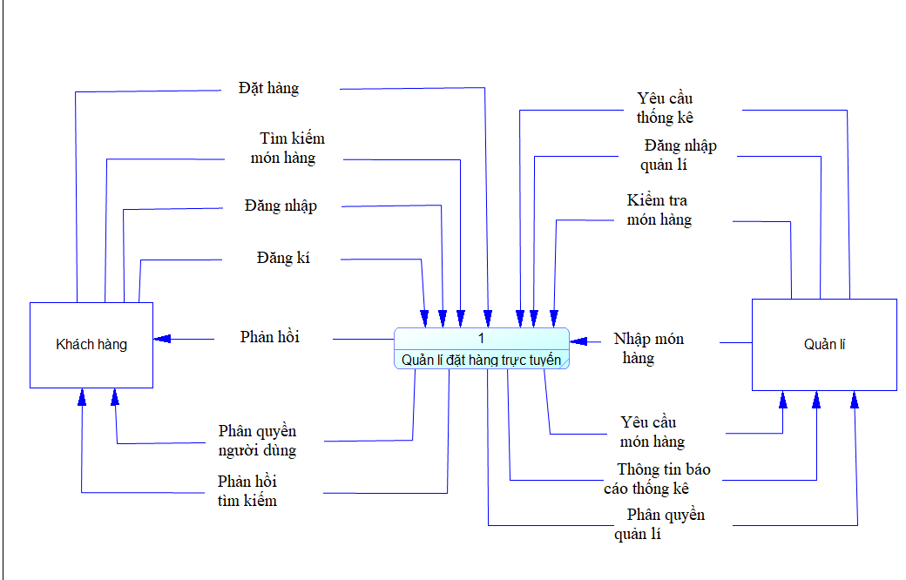

1. **Sơ đồ mức 0:**

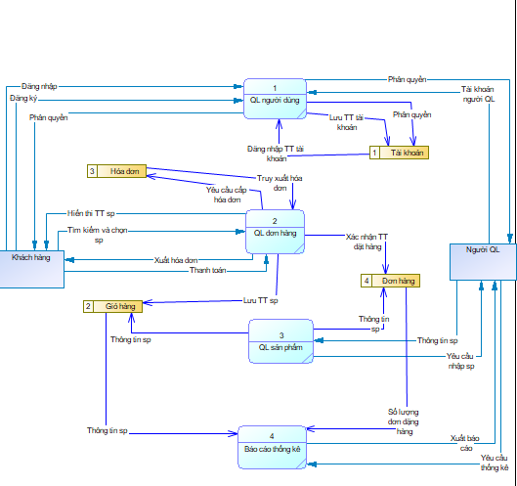

1. **Sơ đồ mức 1:**

**Sơ đồ mức 1 của ô xử lý 1 (Quản lý người dùng).**

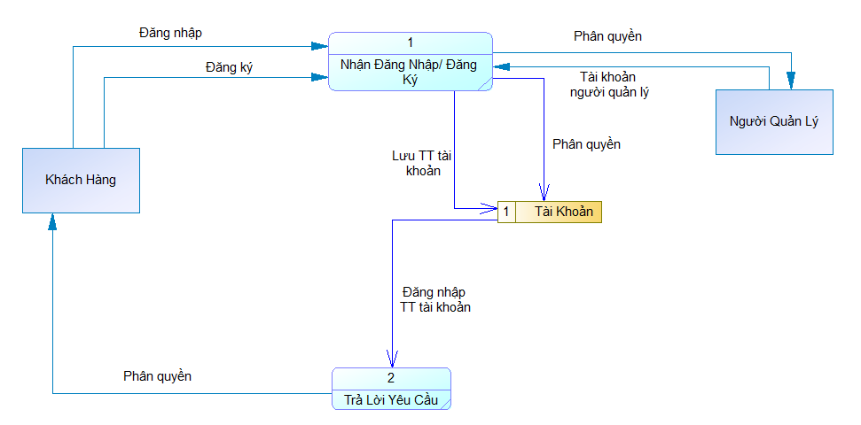

**Sơ đồ mức 1 của ô xử lý 2 (Quản lý thiết bị).**

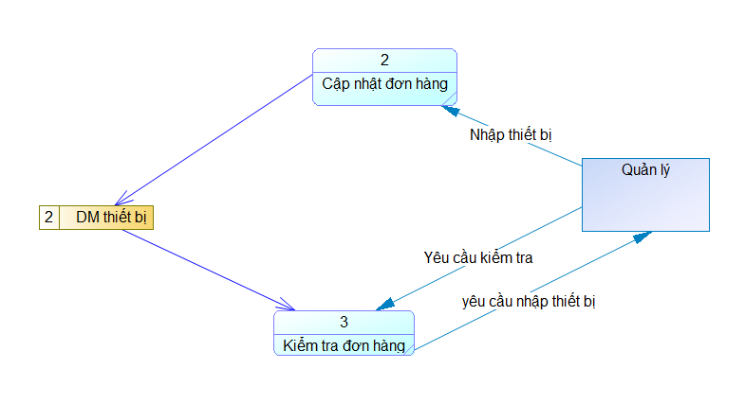

**Sơ đồ mức 1 của ô xử lý 3 (Quản lý đơn hàng).**

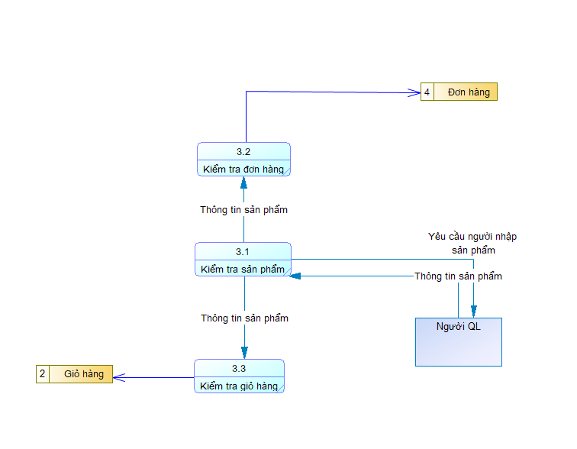

**Sơ đồ mức 1 của ô xử lý 4 (Báo cáo thống kê).**

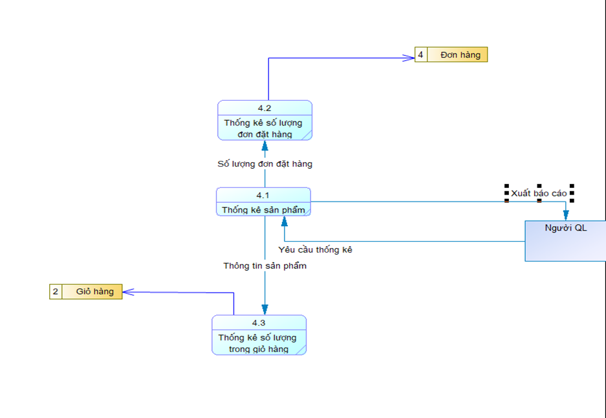

1. **Lập mô hình dữ liệu : Sơ đồ thực thể kết hợp (ERD mức quan niệm):**

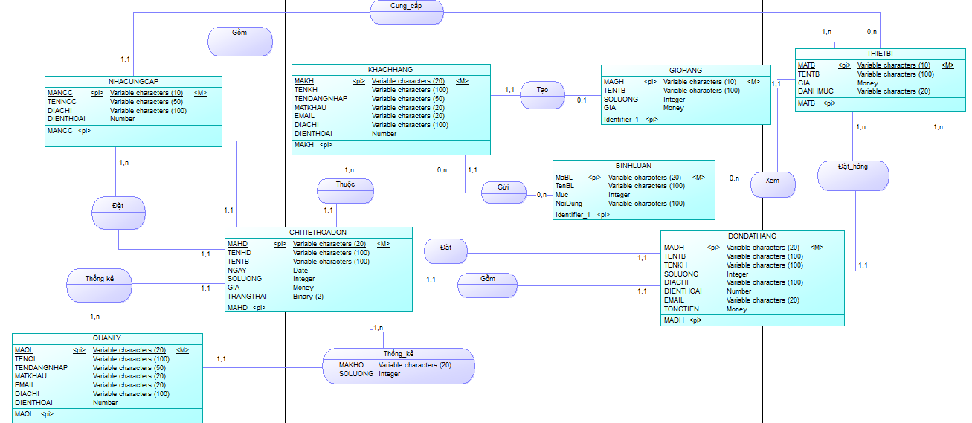

**C.CHƯƠNG III: THIẾT KẾ HỆ THỐNG:**

**1. Thiết kế cơ sở dữ liệu :**

KhachHang(**MaKH**,TenKH,TenDangNhap,MatKhau,Email,DiaChi, DienThoai)

QuanLy(**MaQL**, TenQL, TenDangNhap, MatKhau, Email,DiaChi, DienThoai)

NhaCungCap(**MaNCC**,TenNCC,DiaChi,DienThoai)

ThietBi(**MaTB**,TenTB,**MaNCC**,Gia ,DanhMuc)

DonDatHang(**MaDH**,TenDH,**MaTB**,TenTB,**MaKH,**TenKH,SoLuong,DiaChi,DienThoai,Email)

ChiTietHoaDon(**MaHD**,TenHD,**MaDH,MaNCC,MaQL,MaKH,MaTB**,TenTB, Ngay ,SoLuong, Gia)

ThongKe(**MaKho**, **MaHD,MaTB,MaQL**,SoLuong)

// **MaKH** : Khóa chính

// **MaNCC** : Khoá ngoại

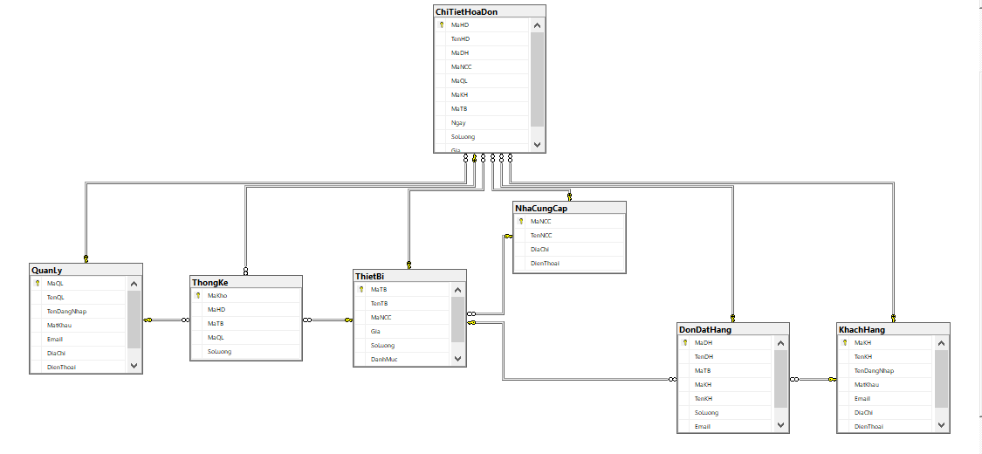

**2. Cơ sở dữ liệu logic :**

**Sơ đồ ERD mức logic:**

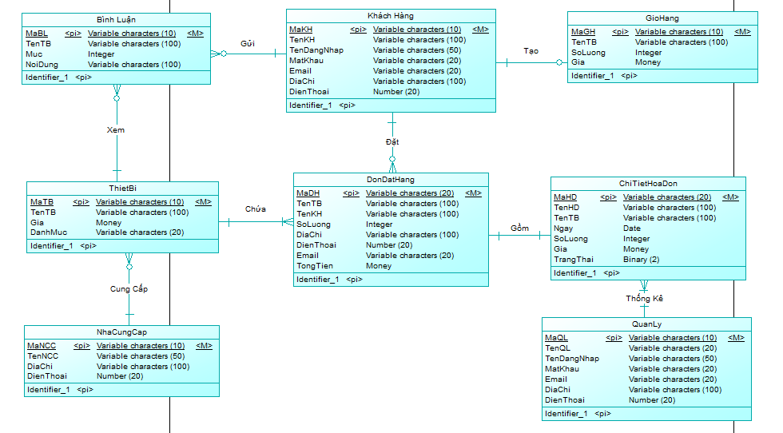

**3.Cơ sở dữ liệu vật lý :**

**Sơ đồ mức vật lý:**

